Zmiany wprowadzone w wersji „4.19.L” programu PBAZA
- Zmodyfikowano pobieranie danych z bazy CEiDG w ten sposób, że pobierane są również adres do korespondencji.
Adres ten jest wpisywany do danych klienta w sytuacji gdy jest on inny od adresu prowadzenia działalności.

- Zmodyfikowano sprawdzenie statusu firmy w bazie CEiDG w ten sposób że wyświetlane jest informacja dodatkowe na temat :
- Informacji o spółkach w których klient jest udziałowcem
- Informacjach o uprawnieniach firmy, np. na prawo do handlu alkoholem.

- Zwiększono precyzje wyświetlonego oprocentowania użytego do wyliczenia pomocy publicznej, do trzech miejsc po przecinku.

- Zmiana w opcji tworzenia nowej umowy i symulacji, z podziałem (FUNKCJONALNOŚĆ DOSTĘPNA TYLKO DLA TERMINARZA SZTYWNEGO)
Dodano możliwość wpisania podziałów dla raty kapitałowej i odsetkowej w opcji Nowa umowa i Symulacja dla terminarza sztywnego. W przypadku produktu z wpisanym podziałem BGK zostaje wyświetlona ikona kalkulatora, po której naciśnięciu uwidocznione zostaje nowe okno Podział pożyczki.

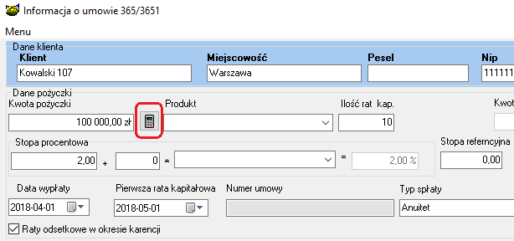

- Wykonano nowe okno PODZIAŁ POŻYCZKI.
W oknie istnieje możliwość wprowadzenia odrębnych wartości dla pól Wkład BGK, Oprocentowania własnego i Oprocentowania BGK. Po wpisaniu nowych wartości proponowany terminarz dla okna Symulacja oraz Nowa umowa zostaje usunięty.
Naciśniecie przycisku Oblicz raty w opcji Nowa umowa i Symulacja, wyświetli propozycję nowego terminarza uwzględniającego wprowadzone wartości dla podziałów.
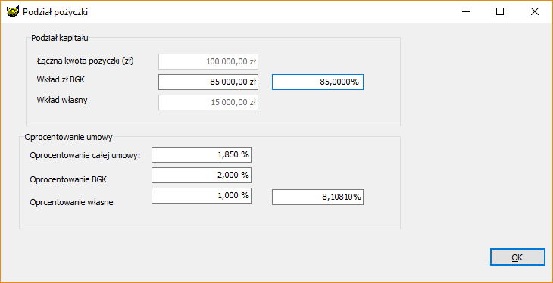

- Dodano możliwość sprawdzenia kwot podziału raty kapitałowej i odsetkowej w opcji Nowa umowa i Symulacja, dla umów z wprowadzonym podziałem kapitału i odsetek (terminarz sztywny).
Podział uwidaczniany jest po naciśnięciu w opis kolumn Kwota raty (1) i Odsetki (2).
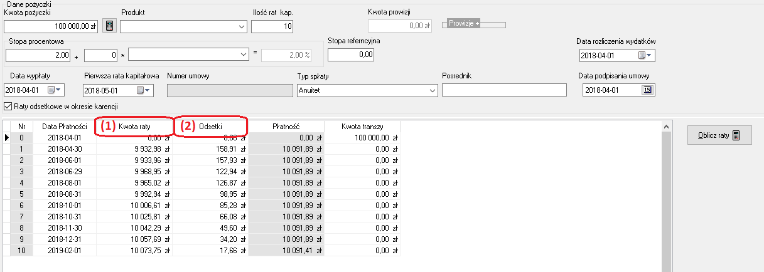

Po naciśnięciu w nagłówek kolumny Kwota raty (1) i Odsetki (2) tabela proponowanego terminarza rat zostanie automatycznie rozszerzona o dodatkowe kolumny, odpowiednio Kapitał własny, Kapitał BGK oraz Ods Własne i Ods BGK.

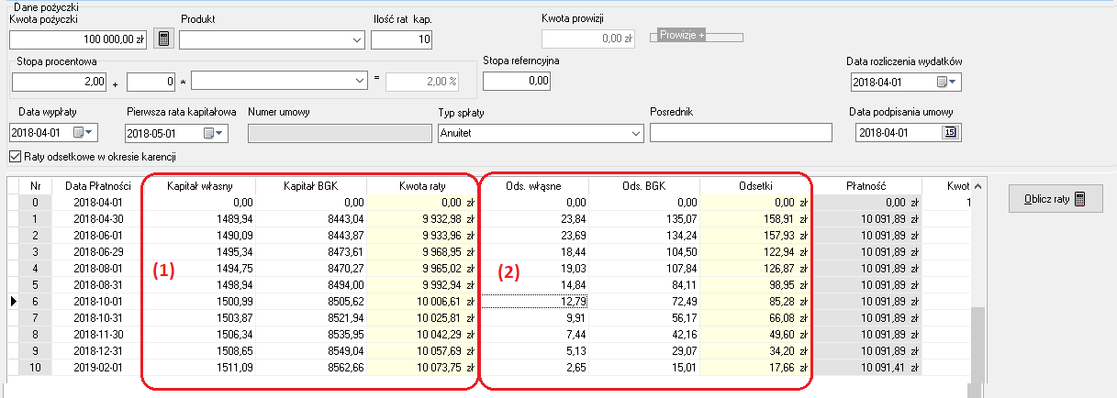

- Nowa opcja do wysyłki e-mailem informacji o rozksięgowaniu spłat. „Umowy info (Prawy klawisz myszki) Wyślij e-mail z informacją o rozksięgowaniem spłat”
Opcja wysyła informacje do klientów zaznaczonych na ekranie umowy info, e-mail zawiera dane z informacją jak rozksięgowano spłatę za okres wpisany na ekranie.
Po wykonaniu wysyłki system wyświetla raport do kogo udało się wysłać e-mail, a do których klientów nie. Po wykonaniu wysyłki system zapisuje informacje o wysyłce e-maila w korespondencji.
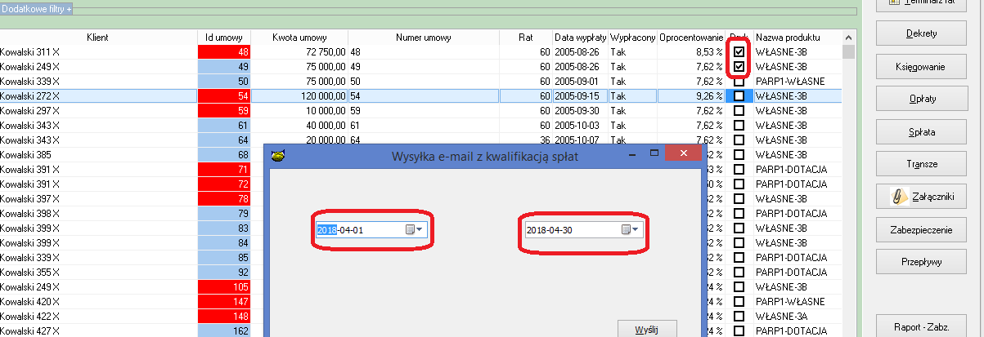

- Przyśpieszono logowanie do systemu PBaza gdy jest włączona obsługa walut (zaczytywanie kursów walut). Kurs walut nie będzie zaczytywany w sytuacji gdy już jest wprowadzony kurs dnia bieżącego.

- Rozbudowano zaczytywania kursu walut o kursy walut CHF,USD

- Dodano informacje o procencie podziału widoczną podczas edycji raty terminarz

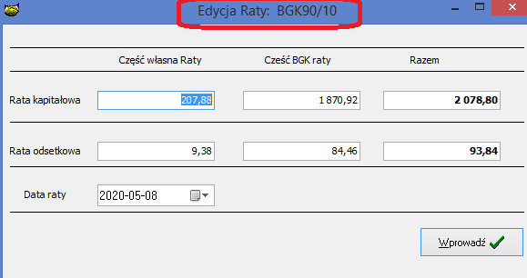

Instalacja
- Wykonać kopię bazy danych
- Uruchomić opcję Baza -> Instalacja wersji
Uzupełnienia
Prog. 19L25X :
- szyfrowanie na Kowalski, dodanie szyfrowanie pola PESEL współmałżonka.
- Zmiana w usuwaniu umów, dodano usuwanie znaczników przy usuwanej umowie.
Prog. 19L26X:
- Dodano filtr oddziału do raportu zabezpieczeń
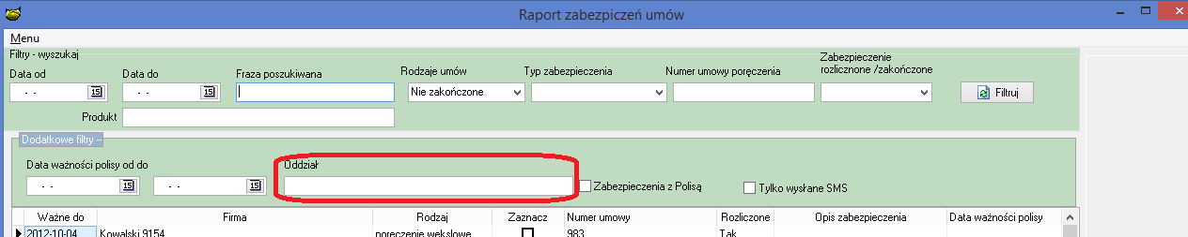

Prog .19L27X:
- Poprawa wyliczania Pomocy Publicznej wyliczanej dla pożyczek udzielanych w transzach.
- Rozbudowa raportu spłat JEREMIE
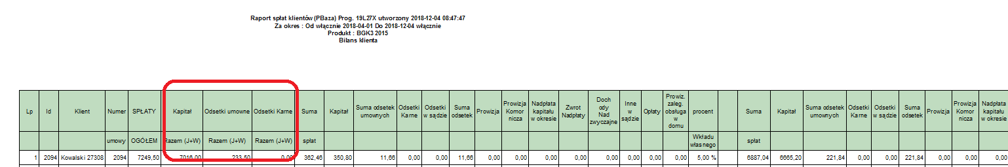

Rozbudowa polega na dodaniu trzech kolumn zawierających
    - Sumę spłaconego kapitału JEREMIE+WŁASNE.
    - Sumę spłaconych odsetek JEREMIE+WŁASNE.
    - Sumę spłaconych odsetek Karnych JEREMIE+WŁASNE.
- Prog .19L29X:
    - Poprawiono działanie, ustawienia wyniku kontaktów. W opcji kontakty (wydruk wezwania i SMS)
- Prog. 19L30X
Nowa opcja do wysyłki potwierdzenia sald e-mailem, lokalizacja opcji
„Umowy info-> Prawy klawisz myszki -> Wyślij potwierdzenie e-mailem”

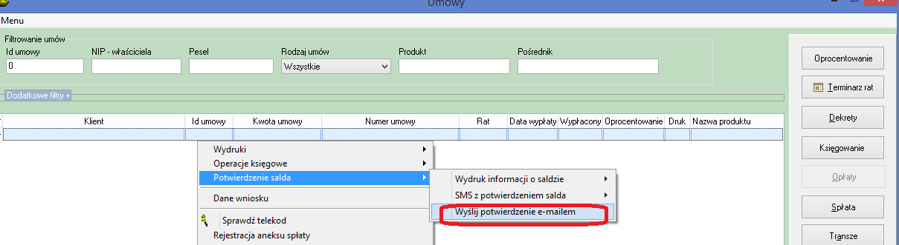

- Prog. 19L32X
  - Modyfikacja działania opcji Opłaty w ratach, opcja zapisuje w historii terminarza kto modyfikował terminarz.
  - Poprawiono działanie opcji „Szyfruj na kowalski”

- Prog. 19L33X
  - Poprawienie działania raportu stanów kolumna Zaległości razem.
  - Dodano możliwość wystawiania faktur na odsetki umowne, na inne firmy.

- Prog. 19L34X
  - Możliwość zamazania danych osobowych pojedynczego klienta. Aby prawidłowo wykorzystać funkcjonalność należy w pierwszej kolejności ustawić okres w latach po którym od dnia zakończenia spłat możliwe będzie animizacji danych osobowych. Okres należy ustawić dla każdego produktu oddzielnie !. Dla istniejących produktów okres został ustawiony na 10lat. Można go zmieniać dostosowując do obowiązujących regulaminów
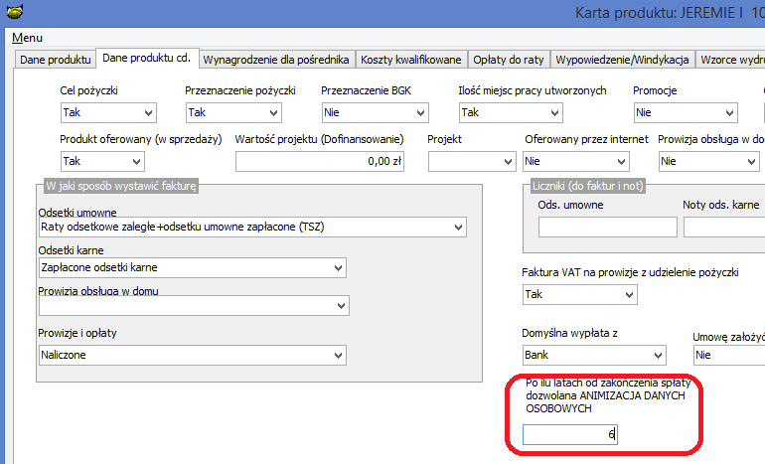

Dodano opcje do obsługi RODO takie jak
- Usunięcie klienta
- Zamazanie danych klienta – (Animizacja)

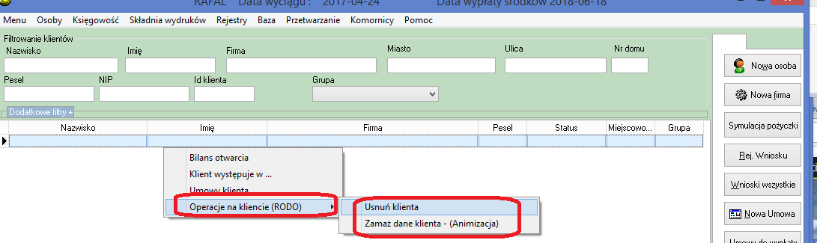

Przed Animizacją sprawdzane są warunki czy klient może zostać poddany animizacji:
- Czy ma spłacone wszystkie umowy, i okres od zakończenia spłaty w latach jest równy lub większy od parametru zapisanego w konfiguracji produktu
- Czy klient nie ma umów do wypłaty
- Czy klient nie ma wniosków pożyczkowych
- Czy nie jest pełnomocnikiem do innej firmy
- Czy nie jest operatorem
- Czy nie jest dopisany jako poręczyciel.

- Możliwość wyeksportowania danych klienta oraz jego informacji o jego umowach. Opcja dostosowuje program do wymogów RODO.
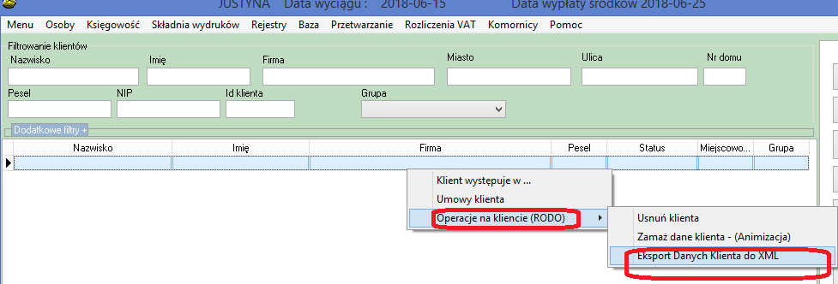
- Prog. 19L35X

W programie rozbudowano opcję konfiguracyjną pozwalającą na zdefiniowanie działania opcji w terminarzu „Popraw terminarza po zmianie stopy procentowej”

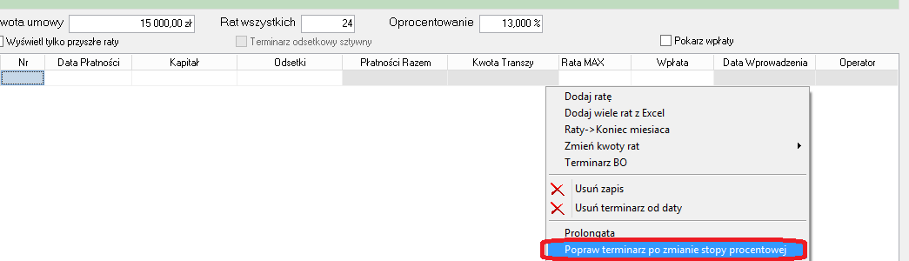

Ustawienie parametrów w konfiguracji daje możliwość określenia jak system ma wyznaczyć nowe raty annuitetowe. Dostępne są trzy możliwości
- Pozostawić na dotychczasowym poziomie
- Wyznaczyć nowe równe raty
- Nowa rata nie większa od poprzedniej

Domyślnym ustawieniem jest „Nowa rata nie większa od poprzedniej”. Informacja o wartości raty poprzedniej jest pobierana z danych umowy parametr „Rata uśredniona”

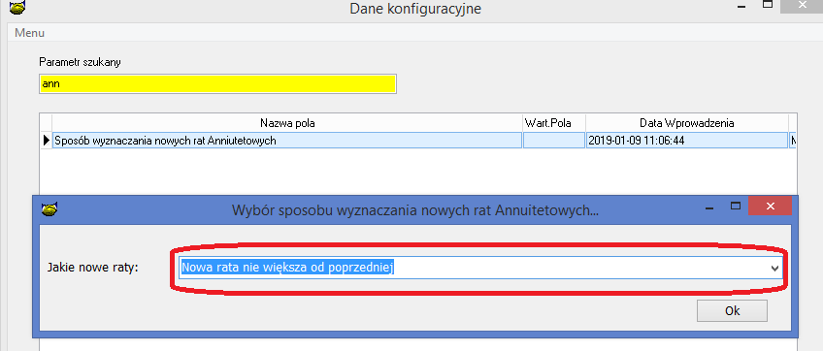

- Prog. 19L36X

Realizację prawa dostępu osobie, której dane dotyczą (Artykuł 15. punkt 3 RODO) poprzez generowanie raportu o jej danych osobowych przetwarzanych przez program Pbaza,

Opcja „Klient występuje w…” pozwala na sprawdzenie i wydrukowanie raport gdzie dane osobowe są wykorzystywane.

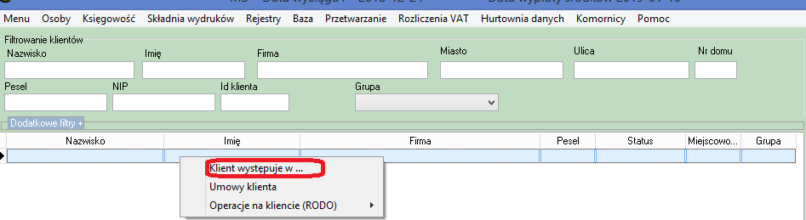

UWAGA
W przypadku użycia nowego szablonu do wysyłki SMS zawierającego znaczniki należy zawsze wysłać SMS testowego do minimum 4 klientów wysyłanych w jednej wysyłce w celu sprawdzenia poprawności działania szablonu.

